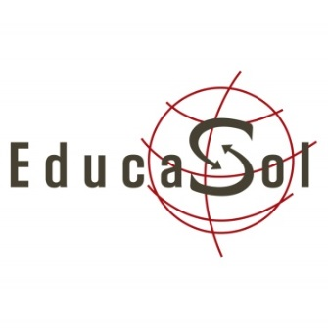
La rue est à nous ! Quand l’espace public devient lieu de débat politique.
Pourquoi et comment les acteurs de l’Education Populaire et de l’Education à la Citoyenneté et à la Solidarité Internationale (ECSI)
s’y investissent ?

Journée Educasol du 24 février 2017 de 10h à 17h.
Educasol, la plateforme française d’éducation à la citoyenneté et à la solidarité internationale*, propose aux acteurs du changement social d’échanger sur les enjeux et les manières de faire de l’espace public un lieu de débat. Au centre des échanges : la notion d’espace public et la dimension éducative des actions. Cette dernière constitue la fibre commune entre acteurs d’ECSI et acteurs de l’éducation populaire.
L’espace public, défini comme celui qui appartient à tout le monde- dont la rue- est le théâtre de diverses mobilisations citoyennes en France et dans d’autres pays. Il facilite la réappropriation du politique par les citoyens et favorise la rencontre du grand public et le croisement de différentes classes sociales. A ce titre il est un lieu propice au croisement des enjeux et des pratiques portés par une grande diversité d’acteurs mobilisés en faveur du changement social. Chercher à investir l’espace public permet enfin de mieux intégrer les méthodes de l’éducation populaire dans les pratiques de l’ECSI et de porter les enjeux de l’ECSI auprès d’une plus grande diversité de publics. En organisant cette journée Educasol souhaite favoriser le lien social, renforcer la finalité politique de l’ECSI, dynamiser et élargir le « faire avec et le faire ensemble».
Les objectifs de cette journée :
- Permettre la rencontre entre acteurs d’ECSI et acteurs de l’éducation populaire,
- Libérer la parole, faciliter l’expression des complémentarités,
- Elargir les publics et les façons de faire, être un incubateur d’expériences en permettant la découverte d’outils inspirants pour tous,
- Bousculer ses fondamentaux et sortir de l’entre soi.

Cette journée est ouverte à tous : acteurs du changement, quel que soit votre profil et votre cadre d’activité (association, collectivité territoriale, centre social, milieu scolaire, entreprise, syndicat….) ou simple citoyen.
Participeront à cette journée Serge Bayala, investi dans le Balai citoyen au Burkina Faso, ainsi que d’autres partenaires internationaux des membres d’Educasol (sous réserve).

Cette journée sera animée selon les méthodes de l’éducation populaire par la scop l’Engrenage (lien internet).

Elle se tiendra à Paris au 82 avenue Denfert Rochereau, dans la salle Colombani au cœur du Site Les Grands Voisins (RER B station Denfert Rochereau / ou métro ligne 4 ou 6) voir http://www.sallecolombani.fr/.

Une contribution aux frais de 10 euros par participant sera sollicitée pour les membres d’Educasol et de 15 euros pour les non membres.

Si vous êtes intéressé-e- à participer à cette journée, veuillez renvoyer le bulletin d’inscription ci-dessous à anne.kabore@educasol.org. Merci ! Pour toute information contactez Anne Kaboré Leroy au 06 89 10 64 83 ou 01 45 81 09 14

Nom :

Prénom :

Structure (le cas échéant) :

Votre fonction :

Votre adresse mail :

Avec le soutien financier de :
